杭州水杉科技有限公司 中国电力节能·智能无功补偿集成制造商

智能电容器附件标准配置说明

二次电流互感器（分单相/三相两种规格）
RS485通讯线使用说明

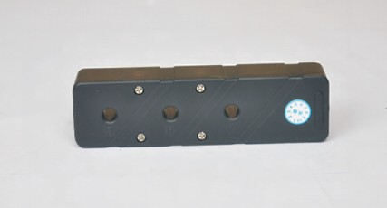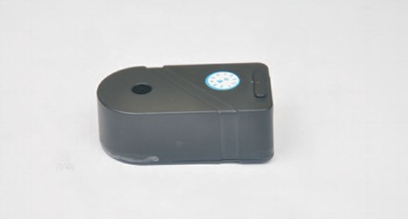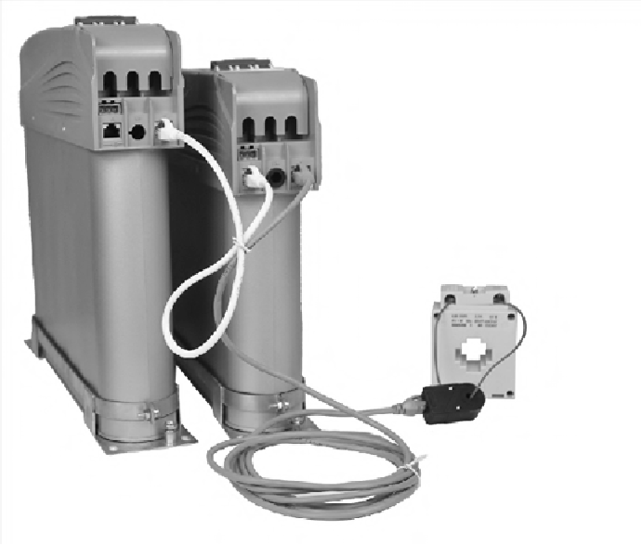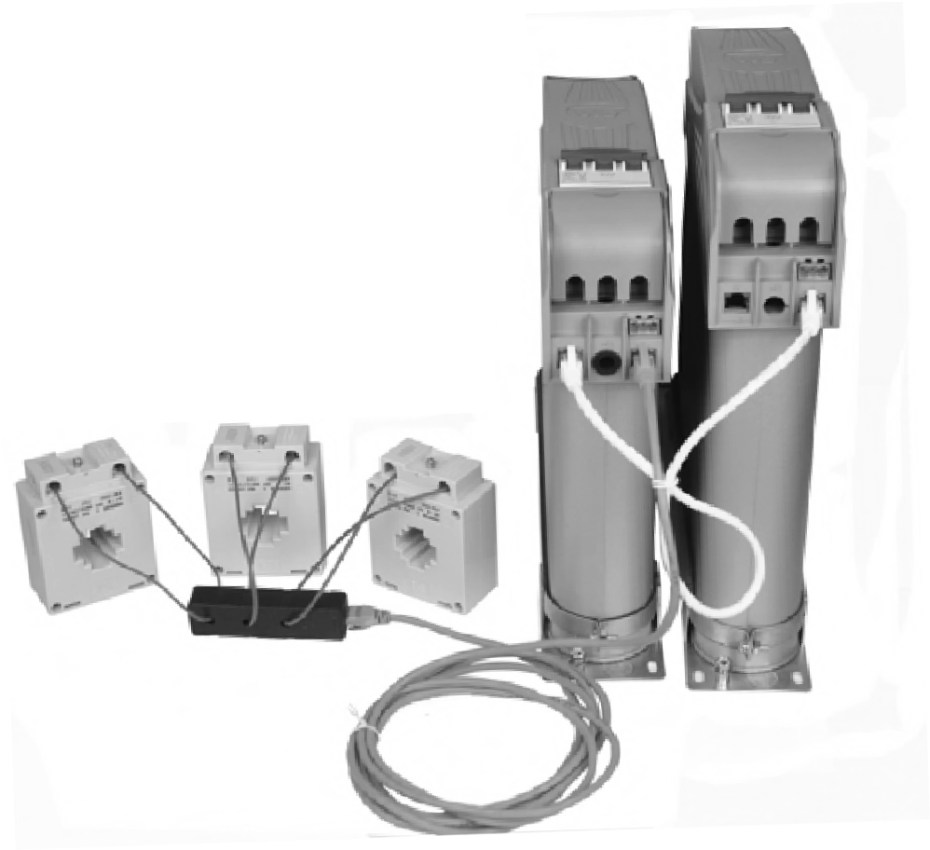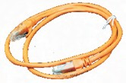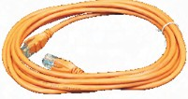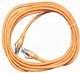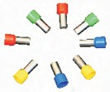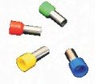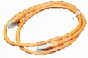

单相互感器实物图 三相互感器实物图
规 格 图 片 用 途
0.5m |  | 用于相邻电容器之间的连接
1 m |  | 用于上下两层电容器之间的连接
3 m |  | 用于主辅柜内电容器之间的连接
5 m |  | 用于控制器或显示器与电容器之间的连接

智能电容器在不带控制器进行无功自动补偿时，需配置本公司配套的二次电流互感器，用于电流的二次采样。
SS100-CT二次电流互感器，体积很小，将标准的一次电流互感器的二次侧电流（0-5A）变换成毫安级电流。

互感器实物接线图：

接线端子使用说明

B A B C
规 格 图 片 用 途
10mm² |  | 用于10mm²导线  （单台电容器容量30kvar以下）
16mm² |  | 用于16mm²导线  （单台电容器容量30kvar及以上）

单相互感器实物接线图 三相互感器实物接线图

19 Http://www.shuishan666.com 专业 源于专注 20

